TRIỂN KHAI TRUY XUẤT NGUỒN GỐC NÔNG, LÂM, THỦY SẢN
GIAI ĐOẠN 2026 – 2030, TẦM NHÌN ĐẾN NĂM 2035

Nhằm từng bước hoàn thiện hệ thống truy xuất nguồn gốc thống nhất, đồng bộ trên phạm vi toàn quốc, đáp ứng yêu cầu quản lý nhà nước, bảo đảm an toàn thực phẩm và nâng cao niềm tin của người tiêu dùng. Ngày 07/01/2026, Bộ Nông nghiệp và Môi trường ban hành Quyết định số 25/QĐ-BNNMT về việc ban hành Kế hoạch triển khai truy xuất nguồn gốc nông, lâm, thủy sản giai đoạn 2026–2030, tầm nhìn đến năm 2035.
Theo đó, đến ngày 1/7/2026, Bộ Nông nghiệp và Môi trường sẽ đánh giá, hoàn thiện và chính thức đưa vào sử dụng hệ thống truy xuất nguồn gốc nông sản đối với hầu hết các nhóm nông sản quan trọng dùng làm thực phẩm. Hệ thống bảo đảm cung cấp các thông tin tối thiểu như: nông hộ tham gia chuỗi sản xuất; vùng, cơ sở sản xuất; thời gian sản xuất, thu hoạch; các khâu trong phạm vi truy xuất; tem xác thực điện tử, tem truy xuất nguồn gốc.

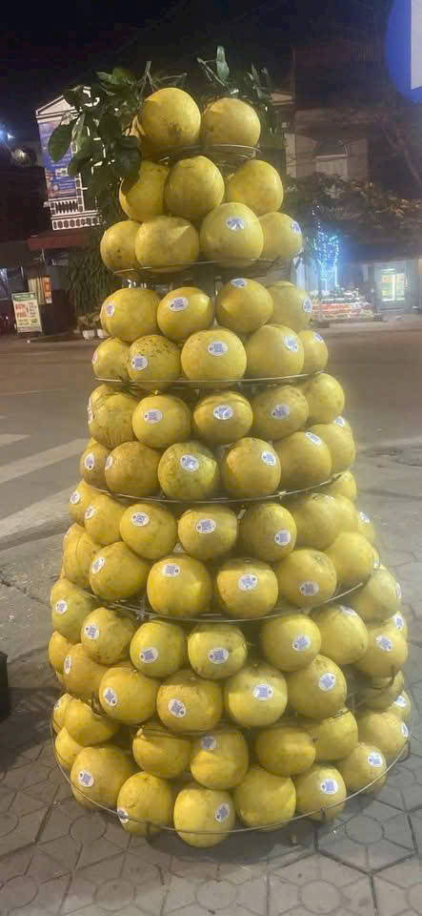  Sản phẩm bưởi đường Lào Cai được gắn tem truy xuất nguồn gốc điện tử | 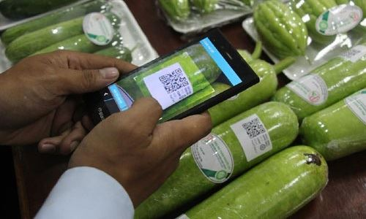  Truy xuất nguồn gốc trên rau

Cùng với đó, Bộ Nông nghiệp và Môi trường sẽ xây dựng và ban hành chuẩn dữ liệu, chuẩn trao đổi thông tin truy xuất nguồn gốc nông sản, áp dụng thống nhất trên toàn quốc. Đến hết năm 2026, thí điểm áp dụng nhật ký vùng trồng, nhật ký canh tác, bao gồm kiểm soát chặt chẽ các yếu tố đầu vào như phân bón, thức ăn chăn nuôi, thuốc bảo vệ thực vật, thuốc thú y, hóa chất và các vật tư nông nghiệp khác.
Trong giai đoạn 2027–2030, hệ thống truy xuất nguồn gốc nông sản sẽ tiếp tục được nâng cấp, hoàn thiện các tính năng nhằm cho phép ghi nhận, quản lý và truy xuất thông tin tại tất cả các khâu chính của chuỗi cung ứng, từ vùng sản xuất, thu mua, sơ chế, đóng gói, vận chuyển đến phân phối. Việc truy xuất thông tin tiếp tục được thực hiện thông qua mã QR trên tem nhãn sản phẩm, bảo đảm tính minh bạch, thuận tiện cho người tiêu dùng và các bên liên quan.
Đáng chú ý, hệ thống truy xuất nguồn gốc nông sản sẽ được kết nối, chia sẻ và đồng bộ dữ liệu với Cổng thông tin truy xuất nguồn gốc quốc gia, cổng thông tin truy xuất nguồn gốc của các địa phương và các hệ thống thông tin, cơ sở dữ liệu quốc gia khác, hình thành một hệ thống liên thông, kết nối hoàn chỉnh. Cùng với đó, Bộ Nông nghiệp và Môi trường sẽ xây dựng, ban hành danh mục các nhóm sản phẩm, hàng hóa nông sản chủ lực ưu tiên phải thực hiện truy xuất nguồn gốc, cập nhật đầy đủ vào hệ thống, từng bước hình thành chuỗi truy xuất nguồn gốc nông sản đồng bộ, thống nhất.
Định hướng đến năm 2035, Bộ Nông nghiệp và Môi trường đặt mục tiêu hoàn thiện toàn diện hệ thống truy xuất nguồn gốc nông sản của Bộ; cập nhật đầy đủ tất cả các sản phẩm, hàng hóa nông sản và vật tư nông nghiệp thuộc phạm vi quản lý, hình thành chuỗi truy xuất nguồn gốc hoàn chỉnh cho toàn bộ sản phẩm, hàng hóa nông nghiệp.
Bộ Nông nghiệp và Môi trường cũng định hướng mở rộng sự tham gia của các tổ chức, cá nhân, doanh nghiệp hoạt động trong lĩnh vực sản xuất, kinh doanh nông nghiệp vào hệ thống truy xuất nguồn gốc, qua đó góp phần bảo vệ quyền lợi người tiêu dùng, nâng cao niềm tin của xã hội đối với chất lượng, an toàn thực phẩm và nguồn gốc xuất xứ của nông sản Việt Nam.

Ths. Bùi Thị Duyên – Chi cục Chất lượng, PTNT

